**國立勤益科技大學114年系際盃競賽、報名說明事項**

1. 重要時間點：
2. 比賽項目與組別:相關方法請上網站參閱競賽規程。

|  |  |
| --- | --- |
|  |  |
| 報名網站 | 活動組官ID: @vrd4668d |

1. 開放報名時間為：114年3月12日(三)至4月4日(五)17：00止，逾時不受理。
2. 參賽單位名稱：同學自行至114系際盃賽事網申請帳號註冊報名，參賽單位名稱，申請時，參賽單位名稱請寫:範例:**化工與材料工程系**。(系別請務必填寫正確，▲未配合將視同未報名完成。)
3. 若對系際盃報名有任何疑問，請於上班時間13:00-21:00來電：04-23924505轉5621洽詢曾小姐或可寫mail詢問：[gigiping@ncut.edu.tw](mailto:gigiping@ncut.edu.tw)。
4. 獎助金申請注意事項**：**
5. 請主動登入單簽平台線上申請，沒有申請就沒有喔。獎金一律以匯款方式辦理，沒有個人帳戶無法辦理，請參賽同學事先備妥自己的帳戶，**不可使用家長或別人的帳戶**。
6. 線上完成後請送件後，請到瀏覽待審查印出紙本，送體育室辦公室完成申請手續。
7. 需領取完獎狀才會送件獎助金申請。
8. 只能使用Google Chrome瀏覽器開啟(勿使用IE)或firefox、edge，請使用單簽平台登入。
9. 學生:請使用學生篇密碼或身份證後6碼。(帳號英文請大寫)

**線上填寫注意事項:**

1. 不用教練簽名。2.不用附證明文件。3.如果因為受傷而更換比賽人員，請檢附醫生證明。(這部分請提前告知)

C:\Users\user\AppData\Local\Microsoft\Windows\INetCache\Content.Word\gigi 1983.pngC:\Users\user\AppData\Local\Microsoft\Windows\INetCache\Content.Word\gigi 1983.png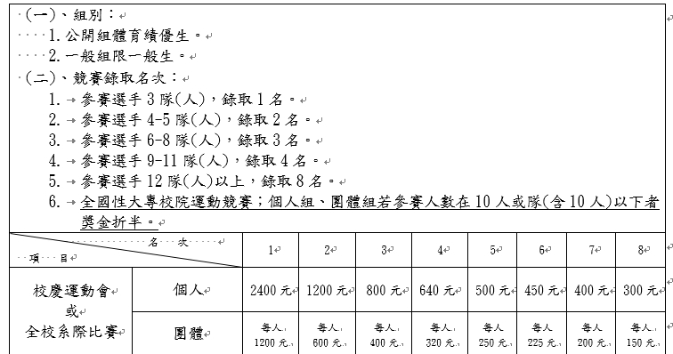(三)運動成績獎勵標準表：